

**特集：「まちなかベンチプロジェクト」が進んでいます**蝶

「ベンチがほしい」の声を形に

「まちなかベンチプロジェクト」は中野・生活者ネットワーク（中野ネット）の「生活と政治をつなぐ」活動の一つです。

**●はじまり：**中野ネットは、まちづくりグループとともに「中野区次年度予算に関する要望」を毎年、中野区長に提出します。

要望書に初めてベンチの設置を提案したのは2021年。「ひとにやさしい、住みやすい、歩いて楽しいまちづくりのアイデアとして、商店街や生活道路にベンチ（腰掛）を設置する『まちなかベンチプロジェクト』をスタートさせる。ベンチの設置方法は様々な手法があるので市民参加で検討する」と要望。「まちにベンチがほしい」という区民から寄せられた意見を反映して提案しました。

**●ベンチ調査のまち歩き：**2023年４月からは「高齢者や乳幼児親子が買い物や散歩の途中で休憩できるベンチがあるとよいね！」とまち歩きを始めました。2024年10月までに、①中野駅南口～もみじ山公園～桃園川緑道、②中野通を杉山公園～神田川～南台、③上高田～新井薬師商店街、エコメッセ（チャリティショップ）④江古田の森公園と悠遊えごた（高齢者介護施設）周辺、⑤妙正寺川の水質調査とベンチ調査、⑥白鷺地域中杉通り周辺と古民家屋敷林などを調査しました。

**●歩いてみると：**地域や道路ごとに特色があり、ベンチがほしい場所は地形や立地で異なりました。特にベンチがほしいのは、①川沿いの散歩道、②坂道の途中や坂上、③病院前の通院者が利用するバス停などでした。ベンチとともに日差し、風、雨除けがあると「やさしいバス停」になります。

江古田の森公園には区内唯一の災害時用かまどベンチがありました。区全域の公園にかまどベンチを設置して、区民がいつでも利用できれば、災害時の炊き出しに役立つのではないかと話し合いました。また年齢によってほしいベンチが違いました。適切な配置には多様な年代の意見をきく必要がありそうでした。

**●ベンチがほしい！を区政へ：**2024年９月に提出した要望書では、それまでの調査をもとに具体的なまちなかベンチの要望をしました。

さらに細野かよこ（中野ネット区議会議員）が要望書に基づき、９月の区議会で、ベンチ設置を求める一般質問をしました。中野区からは、ベンチの設置に前向きな回答がありました。

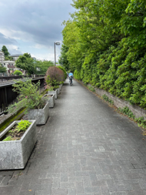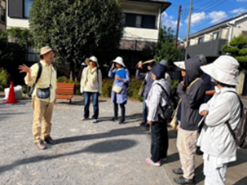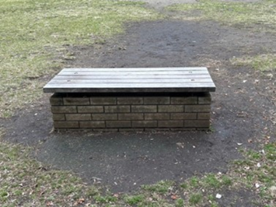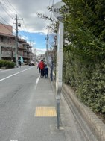

上：江古田の森公園竈ベンチ

右：総合東京病院前のバス停

左：妙正寺川沿い散歩道

上：白鷺地域まち歩き

●**民有地のベンチ設置に助成が！：**25年度予算で中野区は新たに、民有地に設置するベンチ等に10万円を上限に補助することになりました。細野かよこは、２月の予算特別委員会の総括質疑で、民有地だけでなく、区道など、区内全域へのベンチ設置の推進を求めました。（蝶々の羽ばたきのような）「ベンチがほしい」のひとことが、区政に届き、ベンチ設置の助成につながりました。気持ちのよいまちへ一歩前進ですね。まだまだこれからですが、バタフライエフェクト実感でした！蝶

**お願い！教えてあなたのベンチがほしい場所！**

ベンチが必要な場所に設置されるためには地域の声が大切です。①ほしい場所、②ほしい理由（坂道、散歩道、病院前、バス停など）、③お名前、④連絡方法を中野ネットまでお寄せください。

**一緒に歩きませんか？！**

**べンチプロジェクト第7回　　上鷺宮　：探そうベンチのある場所・ほしい場所**

**4.２９**(火・祝)  
13：００～

15：００

集合　西部新宿線鷺ノ宮駅北口　定員20名　〈問合わせ・申し込みは中野ネットまで〉

上鷺宮1～3丁目界隈のまち歩きとバラを育てているお宅を訪ねます。

**今後の予定**

**管理栄養士・土井彩さんのお話と区議会報告の交流会**

**4.12**(土)  
13：30～

15：30

野方区民活動センター　ギャラリーAB　　（中野区野方５‐３‐１）

第1部：　「日々の食事がみらいにつながる～健康と食について考えること」　土井彩さん

第2部：　区議会報告　細野かよこ　最新の区議会報告と中野区の情報などお話します。

**「健康と薬学のお話」　小原道子さん（帝京平成大学薬学部教授）**

**4.20**(日)  
13：30～

15：30

新井区民活動センター　２階　洋室２・３　（中野区新井３‐11‐４）

　健康茶を味わいながら薬学が体験できる「健康茶房」をご存知ですか？　地域と連携してさまざまな取り組みをされている小原先生から薬学の可能性について伺います。

**全国一斉水質調査　集合　妙正寺川千歳橋（区立平和の森公園北側）**

**６.８**(日)  
10：00〜

１２：00

千歳橋から水車上橋（上高田）までを、パックテスト（比色法による簡単な水質分析器具）でCOD（水質をきれいにするために必要な酸素量）を調べます。

**報告：能登半島地震被災地へのカンパ**中野ネットは昨年１月31日～２月６日に、野方駅、中野駅で計４回および事務所で募金活動を行い、計26,500円のカンパをいただきました。「顔の見える募金」を被災地で役立てていただくように、２月６日に岐阜県高山市在住の中野ネット会友Hさんに送金しました。Hさんからは４度に分けて約170人分の炊き出し費用になったと報告がありました。

ご協力をいただいた皆様ありがとうございました。　　　　　　　**災害に備える**　1月には阪神淡路大震災から30年、３月には東日本大震災と福島原発事故から14年を迎えました。地震、津波など自然災害、気候変動による暴風雨、山林火災の被害も甚大です。さらに１月の八潮市の道路陥没事故は、インフラの老朽化という都市問題を可視化しました。自然＋人為的な災害大国日本を実感します。これからは、「いつか来る災害に備える」から日常生活に防災を取り込んだライフスタイルを考えたいです。

右の二次元コードから中野ネット公式HPと細野かよこ公式HPもご覧ください。

お問合せは、電話：03-5942-6793　e-mail:[nakanonet1987@gmail.com](mailto:nakanonet1987@gmail.com)

